รายงานผลการปฏิบัติงานป้องกันปราบปราม ประจำเดือนมีนาคม
ประจำปีงบประมาณ พ.ศ. 2568
สถานีตำรวจภูธรพยุหะคีรี

งานป้องกันปราบปราม
วันที่ 4 มี.ค.68 เวลา 10.00 น. ภายใต้การอำนวยการสั่งการของ พ.ต.อ.สมบูรณ์ ทองลอย ผกก.สภ.พยุหะคีรี พ.ต.ท.สัมพันธ์ เย็นอยู่ รอง ผกก.ป.ฯ มอบหมายให้ พ.ต.ต.นธกฤษ บุตรอินทร์ สวป.สภพยุหะคีรี ออกตรวจพื้นที่ บริเวณ ม.7 บ้านท่าแร่
ต.พยุหะ พบปะพูดคุยกับชาวบ้านในพื้นที่ เพื่อสอบถามถึงปัญหาในพื้นที่ และประชาสัมพันธ์หากเกิดเหตุด่วน เหตุร้าย ขอความช่วยเหลือโทร 191 หรือ 056-278304 ต่อ 5 สถานีตำรวจภูธรพยุหะคีรี ตลอด 24 ชม. พร้อมทั้งรวมกับภาคเอกชนในพยุหะ ร่วมแจกถุงยังชีพ แก่ผู้พิการ ผู้ยากไร้ ในพื้นที่ ม.7 ท่าแร่
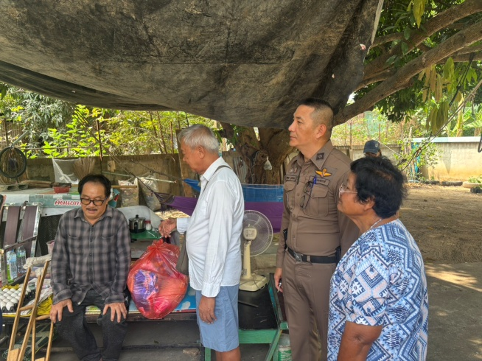
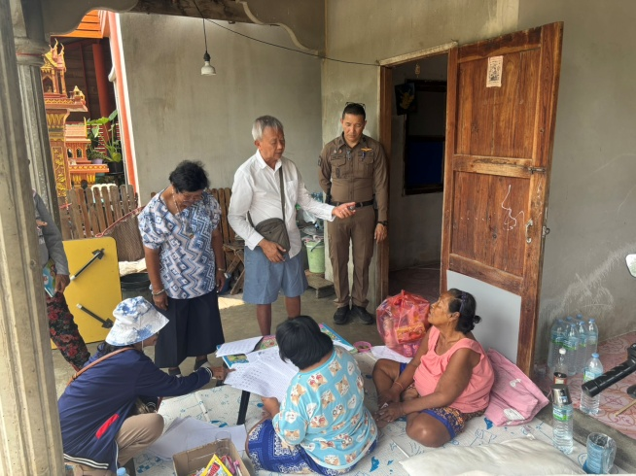

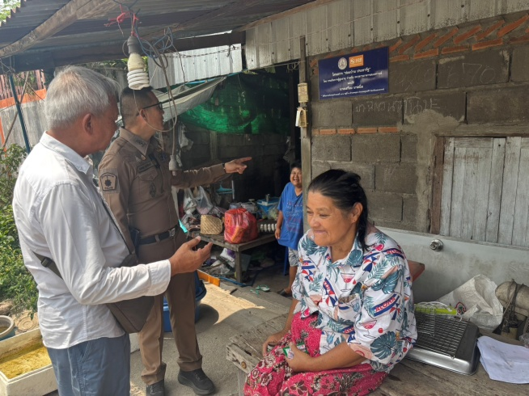
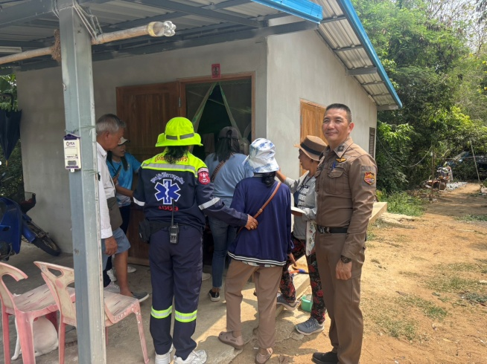

วันที่ 7 มี.ค.68 เวลา 08.40 น. ภายใต้การอำนวยการสั่งการของ พ.ต.อ.สมบูรณ์
ทองลอย ผกก.สภ.พยุหะคีรี พ.ต.ท.สัมพันธ์ เย็นอยู่ รอง ผกก.ป.ฯ พ.ต.ต.นธกฤษ บุตรอินทร์ สวป.สภพยุหะคีรี มอบหมายให้ ร.ต.อ.เอนก สมบูรณ์กิตติกร รอง สว.(ป.)ฯ (พยุหะ 2-0) พร้อมร.ต.ต.ณธกร พุฒจรูญ รอง สว.(สส)ฯ สายตรวจรถยนต์ 221 , ผู้ใหญ่บ้าน หมู่ 10 นางดวงทิพย์ อินซู ว.4 บุคคลพลัดหลง ถนนสายสระทะเล- เขาทอง หมู่ 10 ต.สระทะเลฯ นำตัวบุคคลพลัดหลงชื่อนายเปรม กลอนจันทร์ -ไม่ทราบบ้านเลขที่ ต.ปลายโพงพาง อ.อำพะวา
จ.สมุทรสงคราม ส่งขึ้นรถไฟสถานีตาคลี เพื่อเดินทางต่อไปยังจังหวัดสมุทรสงคราม เหตุการณ์ปกติ

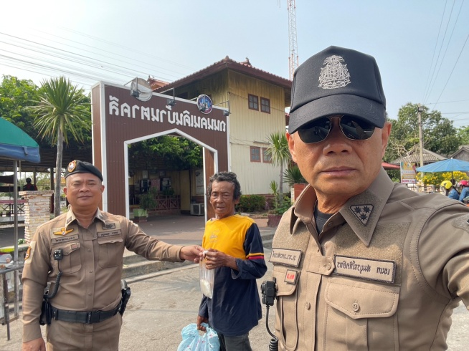
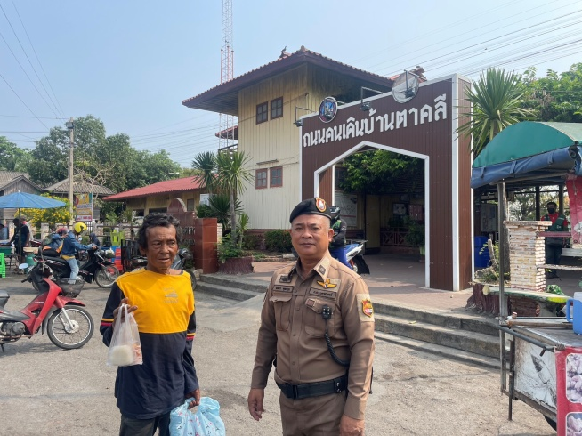

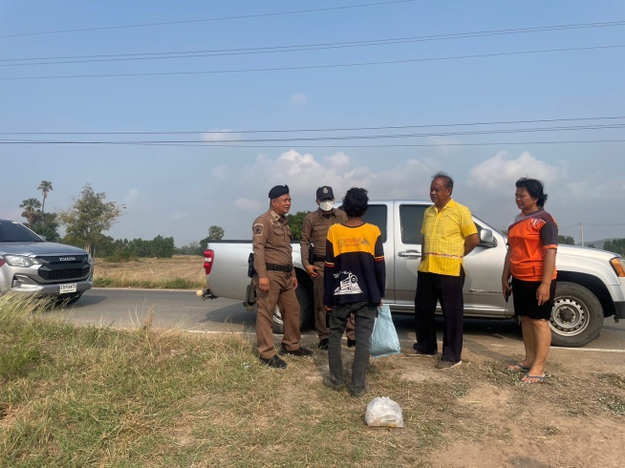
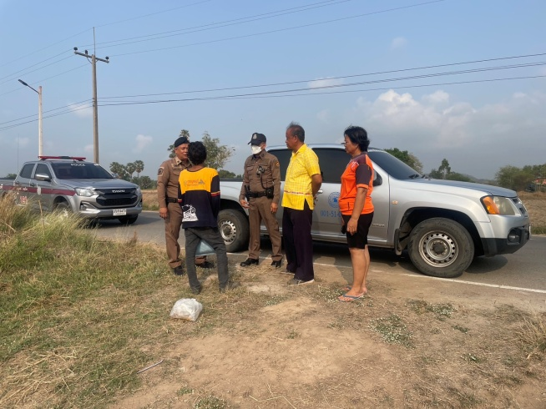

วันที่ 13 มี.ค.68เวลา 22.00 น.ภายใต้อำนวยการสั่งการของ พ.ต.อ.สมบูรณ์ ทองลอย​ ผกก.สภ.พยุหะคีรี พ.ต.ท.สัมพันธ์ เย็นอยู่ รอง ผกก.ป. สภ.พยุหะคีรี พ.ต.ต.นธกฤษ บุตรอินทร์สวป.สภ.พยุหะคีรี มอบหมายให้ ร.ต.อ.เอนก สมบูรณ์กิตติกร รอง สว.(ป.) สภ.พยุหะคีรี พยุหะ 2-0 พร้อม ร.ต.ต.ณธกร พุฒจรูญ รอง สว.(สส.)ฯ สายตรวจรถยนต์ 221 ว.4 เปิดสัญญาณไฟวับวาบ เพื่อป้องกันเหตุอาชญากรรม เพื่อลดอุบัติเหตุทางถนนและป้องกันการรวมตัวแข่งขันรถในทางของกลุ่มวัยรุ่น ถนน 333 บริเวณหน้าโรงน้ำปลาแม่ปรุงฟู้ด ตำบลน้ำทรง ไม่พบเหตุการกระทำผิดและการรวมตัวแข่งขันรถในทาง แต่อย่างใด
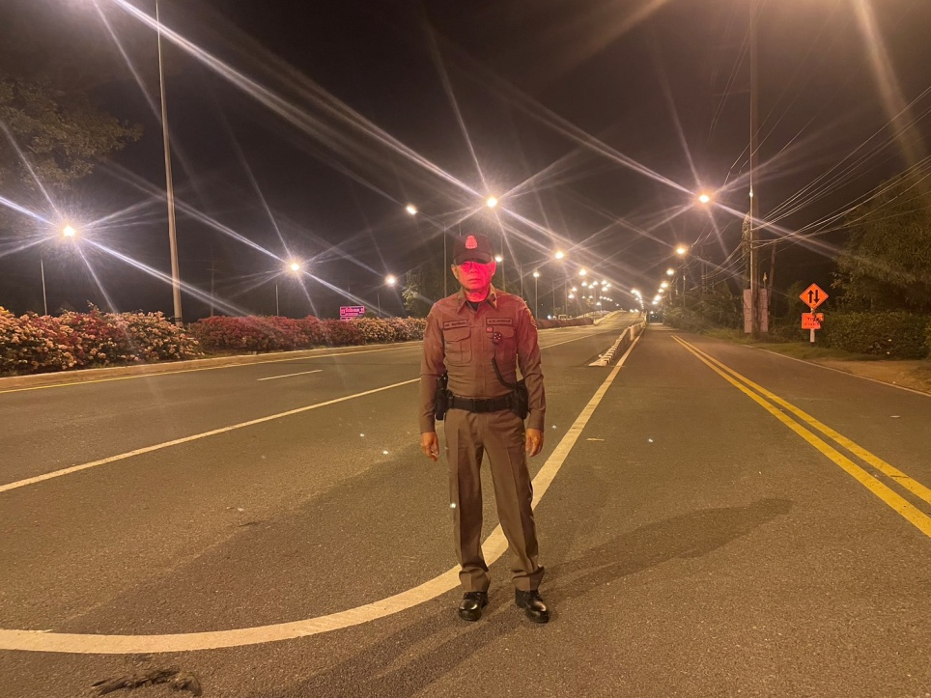

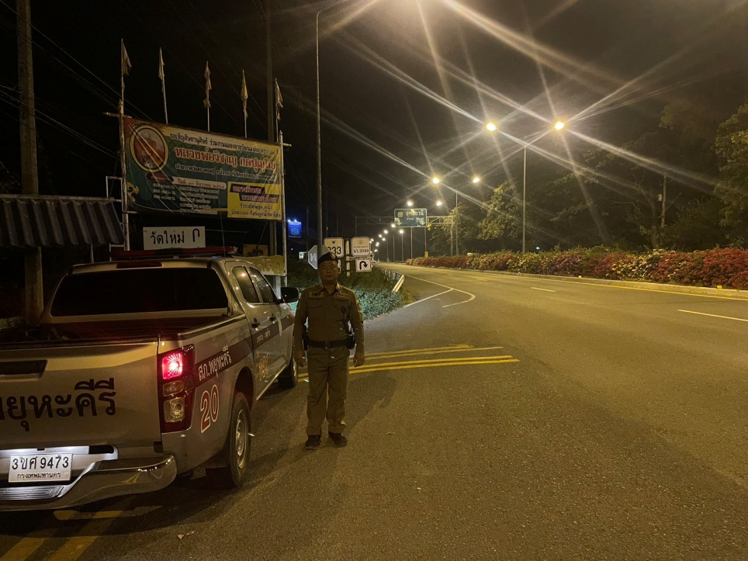

วันที่ 20 มี.ค.68 เวลา 09.20 น. ภายใต้การอำนวยการสั่งการของ พ.ต.อ.สมบูรณ์
ทองลอย ผกก.สภ.พยุหะคีรี ,พ.ต.ท.สัมพันธ์ เย็นอยู่ รอง ผกก.ป. สภ.พยุหะคีรี ควบคุมการปฏิบัติโดย พ.ต.ต.นธกฤษ บุตรอินทร์ สวป.สภ.พยุหะคีรี มอบหมายให้ จ.ส.ต.ชิณวัฒน์ ภู่สุวรรณ์ ผบ.หมู่(ป.) สภ.พยุหะคีรี ปฏิบัติหน้าที่สายตรวจท่าน้ำอ้อย - ม่วงหัก ออกตรวจเยี่ยมพบปะประชาชน จำนวน 2 ราย เหตุการณ์ทั่วไปปกติ


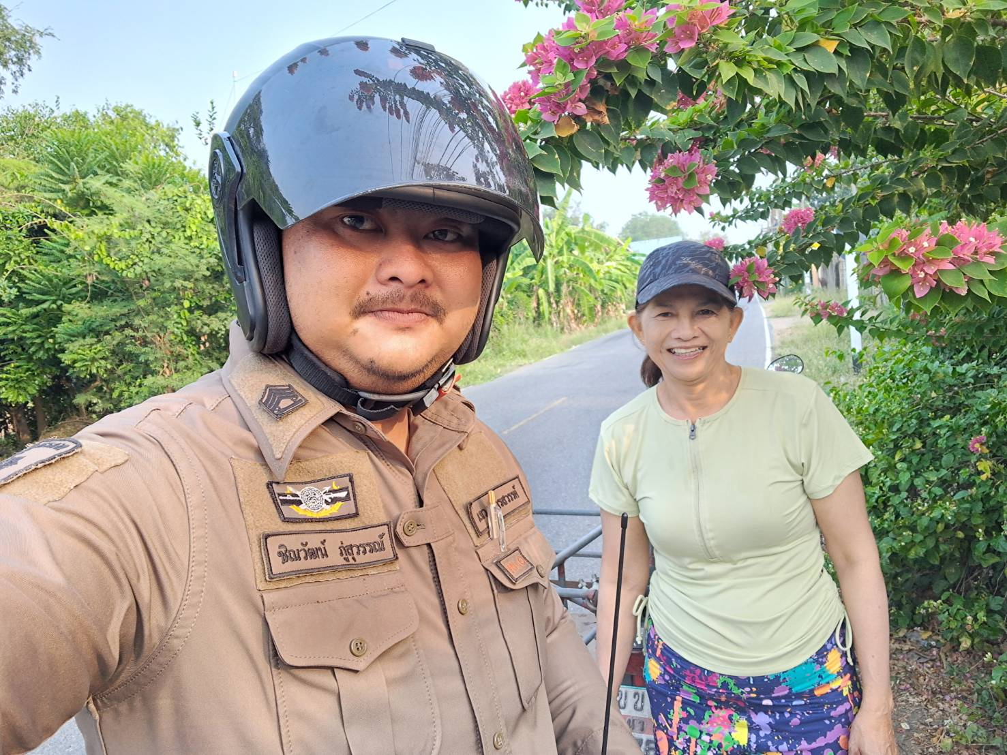

วันที่ 27 มี.ค.68 เวลา 16.30 น. ภายใต้การอำนวยการสั่งการของ พ.ต.อ.สมบูรณ์
ทองลอย ผกก.สภ.พยุหะคีรี มอบหมายให้ พ.ต.ท.สัมพัทธ์ เย็นอยู่ รอง ผกก.ป.สภ.พยุหะคีรี
พ.ต.ต นธกฤษ บุตรอินทร์ สวป.สภ.พยุหะคีรี พ.ต.ต.กำพล เทียนเงิน สวป.(ชส.) สภ.พยุหะคีรี พร้อม สายตรวจจราจร 3 นาย ,พยุหะ 20 , สายตรวจรถยนต์ 221 ,สายตรวจตำบลย่านมัทรี
เจ้าหน้าฝ่ายปกครองอำเภอพยุหะคีรี นายกองค์การบริหารส่วนตำบลย่านมีทรี กำนัน ผู้ใหญ่บ้าน ตำบลย่านมัทรี ว.4 ด่านตรวจชุมชนสัมพันธ์กวดขันวินัยการจราจร และการป้องกันอาชญากรรมในพื้นที่ บริเวณถนนสาธารณะ หน้า รพ.สต.บ้านหาดสะแก ม.7 ต.ย่านมัทรี อ.พยุหะคีรี
จ.นครสวรรค์
